**ПОЛУЭКТОВА ВАЛЕНТИНА ФЕДОРОВНА**

Герой Социалистического Труда

Контактный телефон: (48235) 4-12-33

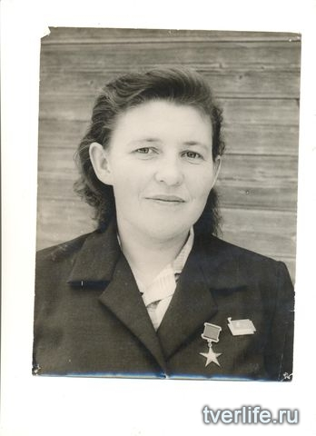Полуэктова В.Ф. родилась 02.02.1932 в д. Сиговка Осташковского района в крестьянской семье.

Работать начала рано, придя на птицеферму совхоза «Луч свободы» - крупного, хорошо оснащенного и по тем временам прогрессивного хозяйства, вместе с матерью.

В 1953 году, как перспективный молодой работник, была переведена в бригаду знаменитой Валентины Бедачевой. Она была легендарным птицеводом-практиком и замечательным наставником, и в СССР специалисты тогда тоже говорили о бедачевской школе птицеводства. В бригаде Валентины Герасимовны Бедачевой Валентина Федоровна прошла свои университеты, и это помогало ей компенсировать отсутствие специального образования.

Впоследствии ей доверили самый сложный и ответственный участок – маточное стадо.

Она постоянно занималась самообразованием, внедряла новые технологии, и это позволяло ей неуклонно наращивать яйценоскость своего стада. Вскоре Валентина Федоровна стала получать, в среднем по 150 яиц от одной несушки. Руководство совхоза высоко ценило трудолюбие, рационализаторские способности и творческий поиск молодой птичницы. Ее инициативы встретили поддержку, и вскоре в совхозе началась «производственная революция». На птицеферме был усовершенствован кормовой рацион в соответствии с новейшими рекомендациями ученых, в него стали вводить дополнительные витамины и антибиотики, дрожжевать корма, световой день удлинялся, более рационально располагались кормушки. Первой в области Полуэктова стала использовать в птичнике глубокую несменяемую подстилку из опилок, торфа и извести.

Благодаря передовым технологиям содержания птицы яйценоскость стада стабильно росла, в 1961 году она превысила показатель в 180 яиц от одной несушки. Валентина Федоровна получила свою первую награду – медаль «За трудовые заслуги», и успехам птичницы Полуэктовой была посвящена целая экспозиция на ВДНХ – Всесоюзной выставке достижений народного хозяйства в Москве. В дальнейшем она еще не раз становилась участницей этой самой престижной выставки советской эпохи и получала медали ВДНХ.

В 1966 году совхоз «Луч свободы» на высокие производственные показатели был награжден орденом Трудового Красного Знамени. Его лучшая птичница – известная всей стране Валентина Полуэктова была удостоена звания Герой Социалистического труда.

Валентина Федоровна продолжала трудиться и двумя годами позже, в 1968 году получила свой рекордный результат – 248 яиц от одной несушки.

Впоследствии она также удостаивалась высоких государственных наград – ордена Трудового Красного Знамени и многих медалей.